Звать его нам нечего,Он и так придёт,Расцветёт доверчивоПрямо у ворот -
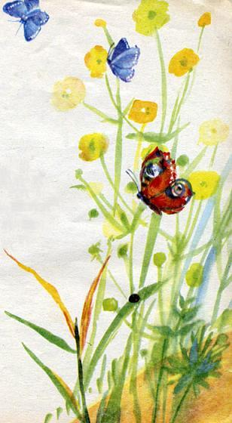
Солнцем налитойЛютик золотой.

